Universitatea Tehnică a Moldovei

Facultatea Calculatoare Informatică şi Microelectronică

Departamentul Ingineria Software și Automatică

**RAPORT**

Lucrarea de laborator nr. 4

# La disciplina „Tehnici de Inginerie Inversa”

A efectuat: st. gr. SI-211 S. Chirita

A verificat: C. Maxim

Chișinău – 2024

Codul sursa:

Pasul 1:

Scimbarea instrucțiuni de verificare.

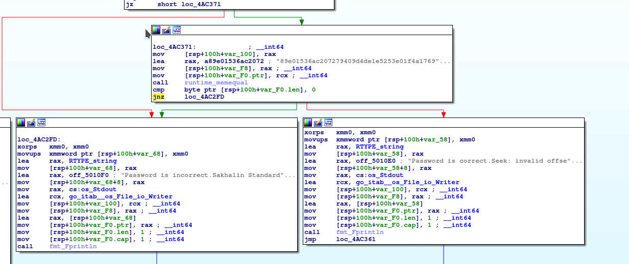

Pasul 2:

Salvam fișierul.

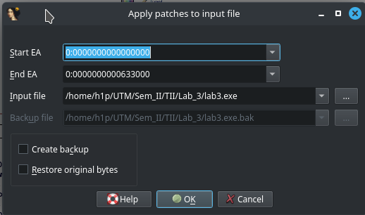

Pasul 3:

Verificarea rezultatului.

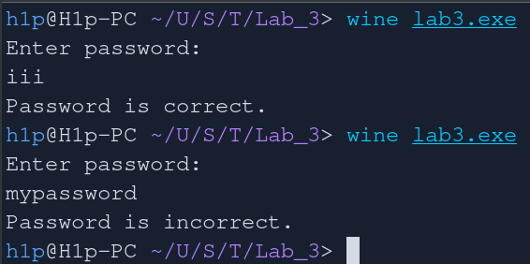

**Concluzie:**

În urma îndeplinirii laboratorului dat, am asimilat procesul de lucru cu valori hexadecimale. Am stabilit unde se află valoarea care am dorit s-o modific, după care am rulat din nou programul și am primit rezultatul așteptat.